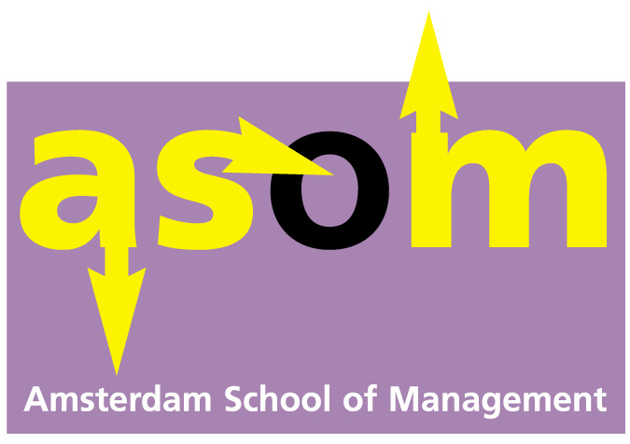

Verlag ASOM-Rondetafel AFVAL
Dinsdag, 12 juli 2011.
Voor het Theatergezelschap Vis à Vis
ten behoeve van de nieuwe productie
Première: 19 mei 2012

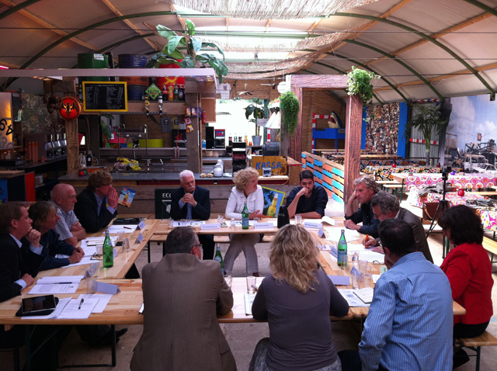
Foto: Erik Uitenbogaard. Meer foto’s op www.asom.org

In het kort
‘Afval bestaat niet’ luidt één van de stellingen tijdens een speciale ASOM-rondetafel voor de nieuwe productie van Vis à Vis. Dertien gespreksgenoten - afvalexperts, de artistieke kern van Vis à Vis, aangevuld met leden van de ASOM-kern - verkennen het thema ‘Afval” voor de nieuwe theaterproductie van 2012.
Jaarlijks bedraagt de hoeveelheid afval 63 ton waarvan 53 ton hergebruikt wordt. De afvalbedrijven houden zich op innovatieve wijze bezig met duurzame recycling en willen met overheden komen tot een percentage van 100% hergebruik o.a. door reductie van voedselafval en afval te gebruiken als nieuwe energiebron. Worden burgers in de toekomst leveranciers van afval tegen winstgevende tarieven? En een verrassend verschijnsel: kunstenaars en vormgevers laten zich inspireren door dezelfde passie: Afval verrijkt…

Aanloop
In september 2010 wint het theatergezelschap Vis à Vis uit Almere de ASOM Internovatie Award vanwege zijn vernieuwende manier van theatermaken. In de voorstellingen vormen spektakel, dramatische expressie, maatschappelijk engagement en hoogstaande theatertechniek de ingrediënten voor een verrassende theaterervaring. De bezoeker voelt zich al snel thuis en na afloop van de voorstelling verlaat deze als fan van Vis à Vis het theaterterrein.
De prijs is een rondetafel zoals ASOM deze in opdracht voor derden verzorgt (www.asom.org).
Tot aan de zomer van 2011 speelt het gezelschap de voorstelling Silo8 waarin oudere bewoners van een zorgpaviljoen anno 2030 op een hilarische wijze het heft in eigen hand nemen en zich met succes verzetten tegen kille efficiëncy en onmenselijkheid.

Voor de productie in 2012 (première op 19 mei) is gekozen voor het thema Afval. De rondetafel over dit thema moet relevante informatie verschaffen om te kunnen verwerken in het creatieve proces op weg naar de voorstelling. Om dit doel te bereiken is de deelname van afvalexperts noodzakelijk, naast de deelname van de leden van de artistieke kern van het gezelschap en enkele experts van ASOM (deelnemerslijst bijgaand). Het theatergezelschap heeft zelf nog geen positie bepaald. Het wil blanco het gesprek in gaan.
ASOM heeft de opzet en organisatie voor haar rekening genomen waartoe onder meer het uitnodigen van afvalexperts en het samenstellen van de gespreksagenda en een leesmapje. Het gesprek vindt plaats in de kantine op het theaterterrein te Almere.

Eerst wat cijfers
Afval wordt in Nederland verdeeld over een negental sectoren (NL Agentschap EL&I, 2011). Het gaat om:
• Consumenten
• Verkeer en vervoer
• Landbouw
• Industrie
• Handel, diensten en overheid
• Bouw
• Energievoorziening
• Rioolwaterzuiveringsinrichtingen
De totale productie van afval is in 2008 63 miljoen ton. De meeste bijdragen komen van Bouw met 25 miljoen, industrie met 17 miljoen en consumenten met 9 miljoen ton afval.
Van de 63 miljoen ton afval is 53 miljoen ‘nuttig’ (hergebruik, ondergrond wegen, etc.), de rest, 10 miljoen, wordt voornamelijk verbrand en heel beperkt gestort (1.7 miljoen) of geloosd (0.5 miljoen).
De inzameling van afval in gemeenten vindt gescheiden plaats.

Ronde 1 De vertrekpunten
Aan de rondetafel nemen twee experts van afvalverwerkende bedrijven deel, te weten de Van Gansewinkel Groep en Sita. In Nederland vormen deze twee bedrijven de top als het gaat om omzet in 2010 (bron: FD, 8 juli 2011). De Van Gansewinkel Groep heeft een jaaromzet van rond de € 886 miljoen en Sita zet € 464 miljoen om.
Friedus van der Minne licht de missie van zijn organisatie Van Gansewinkel Groep toe waar hij inmiddels drie jaar werkt. Het motto luidt: ‘Afval bestaat niet’. Bij de groep gaat het vooral om een transitiedenken. Hoe bereiken we dat al het afval voor 100% terugkeert in het economische proces? De website van Van Gansewinkel Groep geeft aan dat afval gezien wordt als een waardevol begin van een nieuwe cyclus voor grondstoffen en energie. Zijn organisatie gaat steeds meer samen met de klant aandacht besteden aan productieprocessen om te bereiken dat de transitie daadwerkelijk slaagt.
Vincent Mooij van Sita geeft aan dat duurzaamheid centraal staat bij zijn bedrijf. Het gaat daarbij niet alleen om afval maar ook om productvernieuwing bijvoorbeeld in het geval van de recycling van koffiebekers waardoor de totale milieu-impact meer dan gehalveerd wordt. De nieuwe Sita Green Label geeft aan dat afval volledig CO2-neutraal wordt opgehaald en verwerkt. Tevens werkt de klant met een kleine opslag op de factuur mee aan het herstel van arme gebieden die bijvoorbeeld door klimaatveranderingen (overstromingen) getroffen worden.

In het FD wordt aangegeven dat van overcapaciteit bij verbrandingsovens sprake is en dat ook nog de recyclingscapaciteit deels onbenut blijft. De grote bedrijven als Van Gansewinkel en Sita streven naar schaalvergroting (overnames) voor het realiseren van efficiency en het kunnen bedienen van internationale bedrijven die zelf ook steeds meer een internationaal afvalbeleid ontwikkelen. Vraag daarbij is of de banden met de puur lokale spelers dan worden doorgesneden. Wel zeker is dat de grondstoffen uit afval veelal internationaal verhandeld worden.

Aan deze eerste vertrekpunten worden de volgende bijdragen toegevoegd.
Maarten Goorhuis bekijkt vanuit de NVRD het thema afval met name vanuit het gemeentelijk perspectief. De start ligt in het productieproces van producten. De producent moet uiteindelijk (financieel) verantwoordelijk zijn voor de verwerking van de afval die door zijn producten ontstaat. De vereniging draagt bij aan de professionalisering van de afvalsector door criteria te geven voor inkopen van de verwerking en voor aanbestedingen.
Jan de Goede stimuleert vanuit zijn adviesbedrijf IDEM bedrijven om nauwkeurig de aard van de afvalstromen te analyseren. Bijvoorbeeld door het toepassen van het ‘cradle-to-cradle’ concept. Ook stimuleert hij dat bedrijven gezamenlijk kijken naar hun afvalstromen en dat zij innovatie een hoge prioriteit geven (vanwege milieu-impact).
Andries Wiersma geeft aan dat de gemeente Almere zich intensief bezighoudt met het verzamelproces van gescheiden inzamelen. Zo moet je denken aan het aanleggen van OID ondergrondse inzamelcontainers voor grijs groen, glas en papier etc. en aan een ondergronds buizensysteem om het in de huishoudens gescheiden afval vanuit het centrum in te zamelen. Bij laagbouw wordt ingezameld via kliko's (240 liter containers). Het door de burger zelf los aangeboden grofafval komt op het afval scheidingperron terecht waar het voor hergebruik en voor nieuwe energie verder gescheiden wordt.

Ronde 2 Verkenningen
• ‘Mijn afval maakt winst’. Gemeenten zijn zich ervan bewust dat ze met afval een nieuwe grondstof in handen hebben. De financiering van het afval is daarop (nog) niet afgestemd.
• ‘De afvalmaffia’. Ook Nederland kent zijn afvalmaffia: in het grijze en zwarte circuit worden electronische apparaten via illegale routes uitgevoerd naar arme landen. Daar worden deze onder mensonterende omstandigheden ontmanteld. Afvalbedrijven en overheden proberen deze illegale handel terug te dringen, maar er is moeilijk vat op te krijgen. Ook hebben individuele partijen er baat bij (afvoer van electronisch afval tegen een goede prijs) waardoor er geen verandering komt.
• ‘De bewuste consument’. De consument levert nu gescheiden afval in maar ontvangt daarvoor geen tegenprestatie. Via belastingen wordt nu het verzamelen gefinancierd. Komt er een moment dat de consument gaat onderhandelen over een vergoeding? Alleen of met andere consumenten? Wordt ‘keukenmanagement’ het nieuwe slagwoord?
• ‘De nieuwe grondstofberg’. Afvalbergen zijn de nieuwe bronnen van energie. In de toekomst gaan we heel anders naar afval kijken en veranderen afvalbedrijven in nieuwe energie- en grondstoffenleveranciers. Deze ontwikkeling is ook gaande bij agrarische bedrijven. De individuele klanten zijn nog moeilijk hiervan te overtuigen, vandaar dat afvalbedrijven steeds dichter bij de productieprocessen willen komen. Hiermee ontstaan ook nieuwe bedrijfsactiviteiten als advisering en projectmatige ondersteuning.

Ronde 3 De toekomst
• Door een sterkere betrokkenheid van de consument kan in de stad ook een nostalgisch denken ontstaan: terug naar de schillen- en voddenboer. ‘Vroeger’ had ieder huis een kippenren en een varken voor het overgebleven voedsel. De kringloopwinkels spelen in op deze nostalgie.
• Afval van voedsel zal door het grote voedselprobleem in de wereld een steeds belangrijker thema worden. En: in de stad neemt de belangstelling voor eigen voedselproductie toe (‘stadslandbouw’, ‘Transition Towns’) met kansen voor de lokale afval/grondstofindustrie. John Huige: als de rijke landen het voedselafval van 45 tot 5% weten te reduceren, is voor een belangrijk deel het voedselprobleem opgelost.
• Oneindig consumeren? Als er geen afvalprobleem is, is dat dan een stimulans om oneindig door te gaan met het consumeren van producten? Hoe verhoudt zich dat met het duurzaamheidsideaal om (in het westen) minder te consumeren (denk ook aan overgewicht, koopverslaving, accent op het materiële, nooit meer tevreden zijn)?

Slot en follow up
Het gezelschap is blij met de informatie en impulsen die over afval over tafel zijn gegaan. Ook heeft het gezelschap het op prijs gesteld dat de gasten uit de afvalsector aan het gesprek hebben willen deelnemen. Over de toekomstige productie zullen de deelnemers te zijner tijd geïnformeerd worden en uitgenodigd worden om de première bij te wonen. Misschien dat er al eerdere contacten zullen ontstaan.
De deelnemers geven aan dat met plezier aan het gesprek is deelgenomen en stellen zich beschikbaar voor aanvullende informatie.

Giep Hagoort, moderator: In de ban van afval...
• Toen ik na het zeer plezierige gesprek aan de tafel - met veel dank aan de tafelgenoten – thuiskwam, bladerde ik in de nieuwe aflevering van Architectuur Lokaal (zomer 2011) met daarin het verhaal over het herbestemmen van de 5000 (!) afgedankte afvallocaties. Wat daarmee te doen? Ook hier is een innovatie gaande: architecten die voor deze afvalbergen een nieuwe landschappelijke bestemming realiseren (‘Wellness on Waste’). Een nieuwe tak van dienst voor Van Gansewinkel of Sita? Zie ook www.wastescape.nl
• Vincent Mooij ben ik zeer erkentelijk voor het toezenden van het boek Duurzaam Denken Doen, uitgegeven door Kluwer (ISBN 978-90-13-09243-1). Dit boek is op participatieve wijze ontstaan door de medewerking van veel enthousiaste schrijvers, waaronder Vincent die mede trekker is geweest van een verhaal over afval. Belangrijk statement: we zorgen vanaf nu ervoor dat afval in 2035 geen sporen achterlaat. Het boek gaat in op alle denkbare thema’s en praktijken rond duurzaamheid. Kijk ook naar www.ourcommonfuture.nl
• FD Persoonlijk heeft een Wonen-special uitgebracht (24 september 2011) met daarin aandacht voor ‘Afvaldesign’ onder de noemer ‘Oud spul krijgt nieuw leven.’ Vormgevers die afvaldesign ontwerpen, zijn onder andere Piet Hein Eek, Maarten Baas, Dirk van der Kooij en Debbie Wijskamp. De prijzen van het afvaldesign - vaak meubels - liggen tussen 85 en 6.600,- euro. Welk afvalbedrijf begint de eerste ‘Afvalgalerie’?

Tenslotte: een ministeriële brief
Op 25 augustus 2011 is een brief verschenen van de staatssecretaris van Infrastructuur en Milieu over het rijksafvalbeleid, getiteld Meer waarde uit uitval. In de brief (en de bijbehorende nota) staan veel onderwerpen vermeld die ook zijn besproken tijdens de rondetafel. De staatssecretaris noemt de branche duurzaam en innovatief waarbij Nederland voorop loopt in afvalbeheer. De ambitie voor de komende jaren is de milieudruk te verlichten door bundeling van innovatie en samenwerking, de vermindering van de administratieve lastendruk en door het bewustzijn van de consument te versterken op de gebieden preventie en afvalscheiding.
Voor Vis à Vis liggen er mogelijkheden om tijdens de in de nota genoemde Europese week van de afvalvermindering van 19 tot 27 november 2011 publiekelijk aandacht te vragen voor de nieuwe productie. In brief en bijlage wordt niet ingegaan op de relatie ‘afval’ en ‘kunst & design’. Reden om met vernieuwende ideeën bij de staatssecretaris op bezoek te gaan.

Bericht van Vis à Vis: de nieuwe buitenvoorstelling in 2012
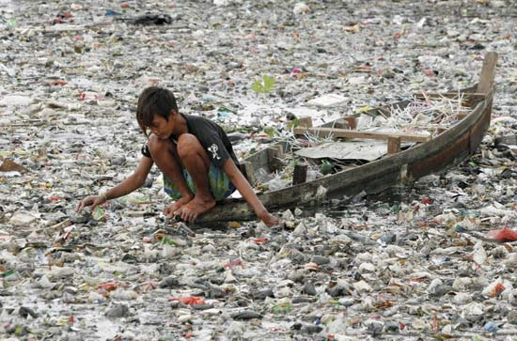
Nu de bewoners definitief afscheid hebben genomen van SILO 8, is theatergezelschap Vis à Vis op weg naar de nieuwe voorstelling van 2012. Op dit moment wordt research gepleegd, maquettes worden gebouwd, proeven gedaan.
In het theaterspektakel van 2012 wordt het afvalprobleem van de moderne samenleving aan de orde gesteld en het fenomeen recycling wordt onder de loep genomen. Wat gebeurt er eigenlijk met die enorme bergen restafval? We beperken ons niet tot de levensloop van spullen maar nemen ook het 'menselijk' overschot mee dat in een moderne samenleving onder het tapijt wordt geveegd. Bieden parallelle universa een mogelijke oplossing?
In een enorm bassin met water wordt een magnetisch veld gerealiseerd dat ons toegang zal verschaffen tot deze universa. Mocht dat lukken dan is meteen ons afvalprobleem opgelost.

Lijst van gespreksdeelnemers Rondetafel AFVAL 12 juli 2011.

Dhr. Arjen Anker
Vis à Vis, artistiek leider

Dhr. Jan de Goede
IDEM, Projecten en Advies B.V.

Dhr. Maarten Goorhuis
NVRD Kon. Vereniging voor afval- en reinigingsmanagement, senior beleidsadviseur

Dhr. Giep Hagoort, moderator
ASOM/thema strategie & innovatie, hoogleraar kunst en economie Universiteit Utrecht/Hogeschool voor de Kunsten Utrecht

Dhr. Remy Harrewijn
ASOM/thema interactieve media, directeur Festina Lente Collective, Media & Mode labels

Dhr. John Huige
ASOM/thema Duurzaamheid & Regionalisering, advisering en interim-leiding.

Dhr. Vincent Mooij
Sita

Dhr. Friedus van der Minne
Van Gansewinkel Groep

Mw. Ineke Rutgers
Vis à Vis, zakelijk leidster

Mw. Marianne Seine
Vis à Vis, artistieke kern

Mw. Constance Uitenbogaard
ASOM/thema coaching, vennoot Via Traiectum

Dhr. Erik Uitenbogaard
ASOM/thema Imagineering, vennoot Via Traiectum

Dhr. Marinus Vroom
Vis à Vis, artistieke kern

Dhr. Andries Wiersma
Gemeente Almere

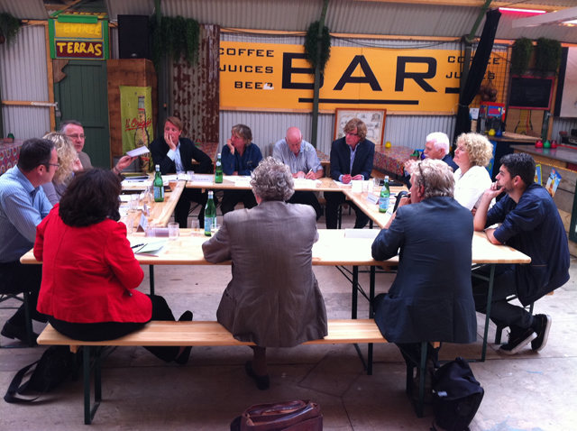
Foto: Erik Uitenbogaard. Meer foto’s op www.asom.org

